Материалы для развития навыков устной речи
школьников средней ступени в формате ЕГЭ
тема «Традиции в еде»

Проблема качественной подготовки учащихся к сдаче устной части ЕГЭ по английскому языку продолжает оставаться злободневной. Как сделать эту подготовку успешной? Когда нужно начинать работу, на что обратить особое внимание и каким упражнениям отдать предпочтение? Этим вопросом задается каждый практикующий учитель. Специальная, целенаправленная подготовка к устной части ЕГЭ по английскому языку может помочь нашим ученикам качественно и эффективно подготовиться к экзамену, избежать стрессовых ситуаций и обидных ошибок и получить максимум баллов.
Устная речь отличается от письменной и имеет свою специфику, которая выражается в организации устного текста, стиле и языковом оформлении, а также в видах и особенностях речевых продуктов. Устная речь всегда обусловлена речевой ситуацией. Конечной целью обучения устной речи является владение учащимися умениями неподготовленной спонтанной речи в рамках тем и ситуаций, предложенных в школьных стандартах и примерных программах.
Подготовка к ЕГЭ в процессе обучения не является самоцелью, это один из аспектов формирования иноязычной коммуникативной компетенции. Материалы, предлагаемые вашему вниманию, составлены в формате заданий устной части ЕГЭ по английскому языку. Они помогают развивать навыки устной речи школьников и постепенно готовить их к экзамену.

Eating traditions and customs
- Условный диалог-расспрос. You are going to take part in a conversation. You have to answer six questions. Give full answers to the questions.

Teacher: How many meals a day do you have? What are they?
Student: I usually have … … a day. They are …
Teacher: What is your first meal?
Student: My first meal is …
Teacher: When do you have breakfast?
Student: As a rule, …
Teacher: Do you like to have a big or a light breakfast?
Student: As for me …
Teacher: What is your favourite breakfast?
Student: My favourite breakfast consists of …
Teacher: What does your mother/father/sister have for breakfast?
Student: He/she usually has … for breakfast.
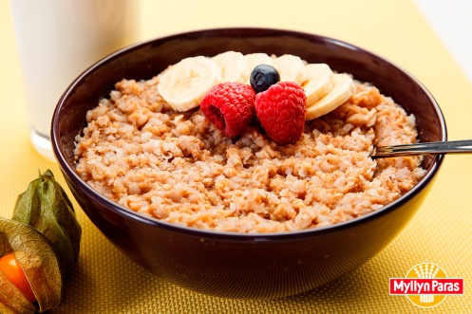
- Условный диалог-расспрос. You'd like to get more information about a newcomer. In some minutes you are to ask five direct questions to find out the following:

- Time of lunch
- If he/she has lunch at school
- Time of dinner
- His/her favourite first course
- If he/she likes fish soup

- Описание фото. Describing of the pictures. Imagine that these are photos from your photo album. Choose one photo to present to your friend

I have chosen photo number 1.
1. I took this photo/picture last …
2. In the photo/ picture you can see my … (cousins, brother, aunt’s family)
3. You know we are very close to each other.
4. He is/They are … (Present Cont.)
5. The action takes place … (at home, in the school canteen, in the country)
6. In my opinion, the atmosphere of the photo is … (calm, merry, homely, friendly)
7. I keep this photo in my album because it carries pleasant memories.
8. That is all I want to tell you about this photo/picture.

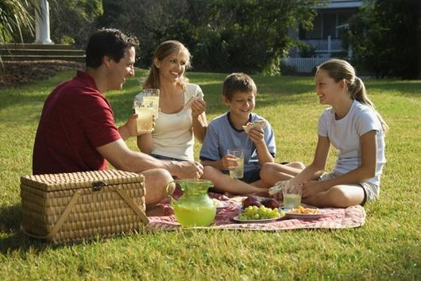
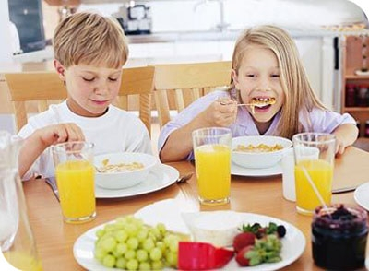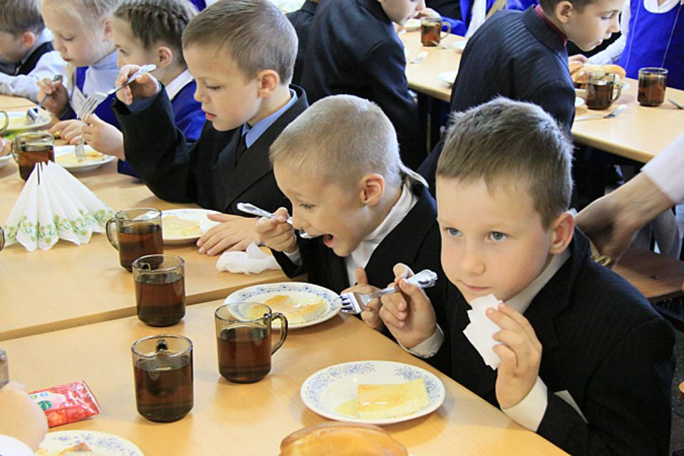

- Сравнение фото. Study the two photographs. Compare and contrast the photographs:

I would like to compare 2 pictures.
- In the first picture we can see … .
- They are… (Present Cont.).
- The action takes place … .
- In the second picture there are … .
- I think, they are… (Present Cont.)
- In my opinion it is happening … .
- Both these photos have … in common. But the place of action is quite different.
- That is all I want to say about it.

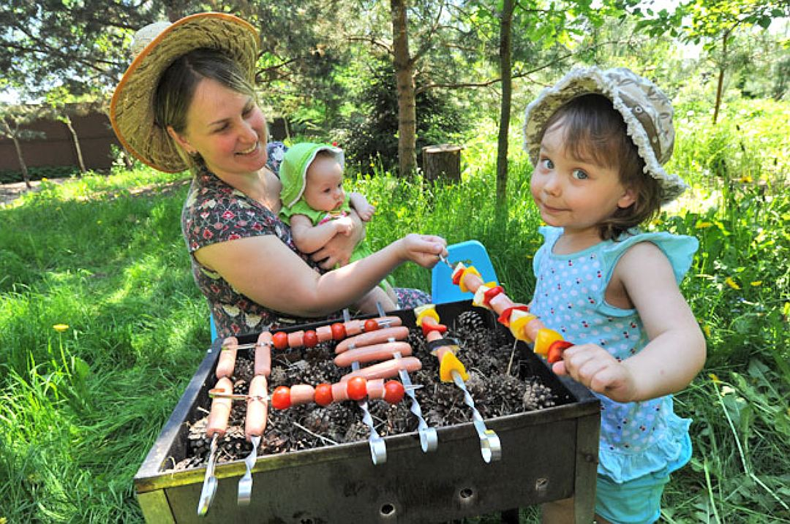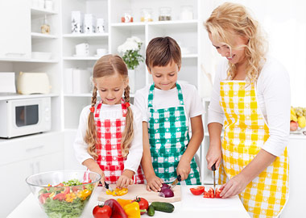

- Тематическое монологическое высказывание. You are going to give a talk about breakfast in your family.
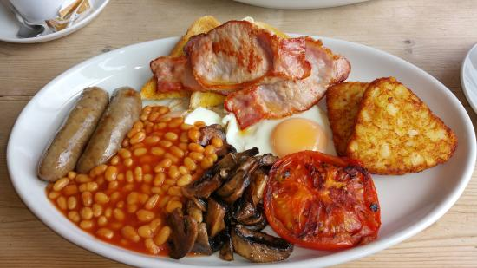
Remember to say:
- what breakfast you have;
- if your parents have breakfast.

I am going to give a talk about breakfast in my family. To my mind, it is interesting to talk about it.
Breakfast is the first meal of the day. I have it before going to school. As a rule I’m not very hungry in the morning, so I have a light breakfast. I eat a sandwich with cheese and drink a cup of tea.
My mother has no breakfast at all. Sometimes she just drinks a cup of black coffee. As for my father, he likes a big breakfast. He usually eats something hot. I think he would enjoy the typical English breakfast.
To sum up, having breakfast is very important. It gives us energy for the whole day.

